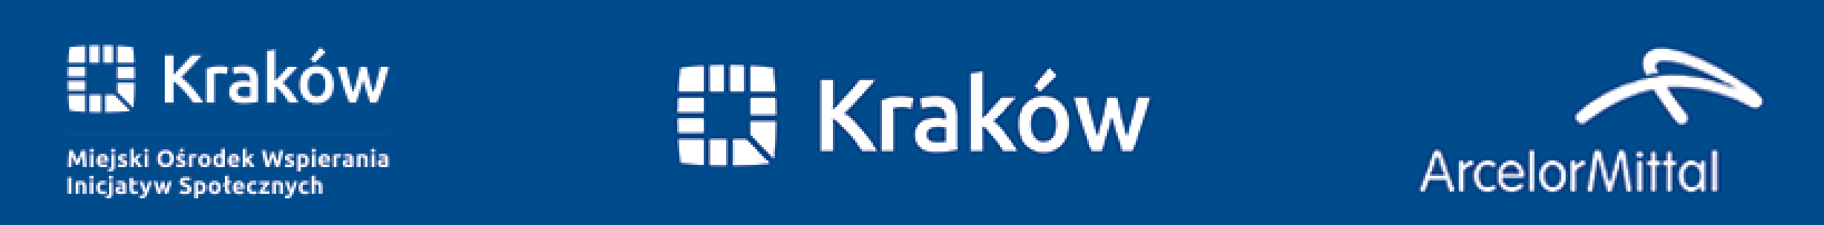

WNIOSEK

Program minigrantów ArcelorMittal Poland
“Działamy lokalnie” Edycja 2018

Termin składania wniosków 15 czerwca 2018.

Numer wniosku, data złożenia _________________________
(wypełnia ArcelorMittal Poland)

I. Dane Organizacji/Grupy nieformalnej ubiegającej się o grant

Nazwa Organizacji/Grupy nieformalnej

Rok powstania

Adres

NIP

REGON

KRS

Telefon

Adres e-mail

Strona www

Dane osoby do kontaktu

Imię i nazwisko

Stanowisko

Telefon

Adres e-mail

Działalność wnioskodawcy

Opis działalności

Lokalizacja obszaru działań

Beneficjenci
(np.: dzieci, osoby starsze, osoby niepełnosprawne, zwierzęta, itp.)
Czy wnioskodawca korzysta ze wsparcia wolontariuszy? | tak / nie

II. Dane dotyczące projektu

Tytuł projektu

Obszar działalności społecznej ArcelorMittal Poland | - EKOLOGIA TAK / NIE  - EDUKACJA TAK / NIE  - ZDROWIE TAK / NIE  - BEZPIECZENSTWO TAK / NIE
Czas trwania

Beneficjenci
(np.: dzieci, osoby starsze, osoby niepełnosprawne, zwierzęta, itp.)

Przewidywana liczba beneficjentów

Cel projektu

Działania / sposób realizacji projektu
(Proszę przedstawić szczegółowy plan działań i wydarzeń w ramach projektu)

Zakładane rezultaty

Informacje dodatkowe

III. Budżet

Planowany budżet

Wnioskowana kwota
(wysokość grantu może wynieść od 5 000 zł do 10 000 zł.)

Przeznaczenie kwoty dofinansowania
(Wyszczególnienie wydatków.
Założenia budżetowe, jeśli są obszerne można załączyć w osobnym dokumencie)

Informacje dodatkowe

Komunikacja o projekcie
(w jaki sposób wnioskodawca planuje informować o projekcie oraz wsparciu otrzymanym od ArcelorMittal Poland S.A.)

Uwagi

……………………………………………….
Data i podpis przedstawiciela Organizacji/Grupy nieformalnej

W przypadku jakichkolwiek wątpliwości lub pytań prosimy o kontakt z Biurem Odpowiedzialności Biznesu ArcelorMittal Poland: telefon: 32 – 776 7954, adres e-mail: magdalena.kusmierz@arcelormittal.com

